期末專題-驗證碼辨識 1091734陳孟淵

目標:

從登入網頁抓取驗證碼，並透過深度學習模型辨識驗證碼，進而達成自動化。

首先，從驗證碼網址抓取驗證碼圖片，並把名稱命名為驗證碼內容，至此皆為人工處理，並獲得圖片與標籤。

進入程式部分。從資料夾讀取驗證碼圖片，進行切割，讓每張圖片皆為單獨字元。因為每個字元距離皆不同，尤其數字與英文字大小差更多，所以需要不斷調整切割距離與因應數字、英文字而動態改變切割大小。即使如此，仍然有圖片會切到字。接著，把處理後的資料轉灰階、轉陣列、轉成0-1間，減少因數值差異產生的模型錯誤。最後，與標籤一起分成訓練、驗證與測試資料。

模型部分如下: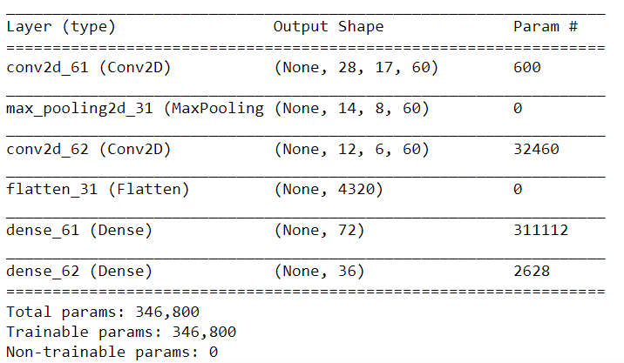

這是目前試出預測結果正確率最高的模型。我嘗試過單層全連結層，精準度並沒有太大差異，然而在實際應用，結果的正確率不如RNN，我認為是圖片切割誤差與圖片數少導致。